AKABE TOKİ ANADOLU LİSESİ

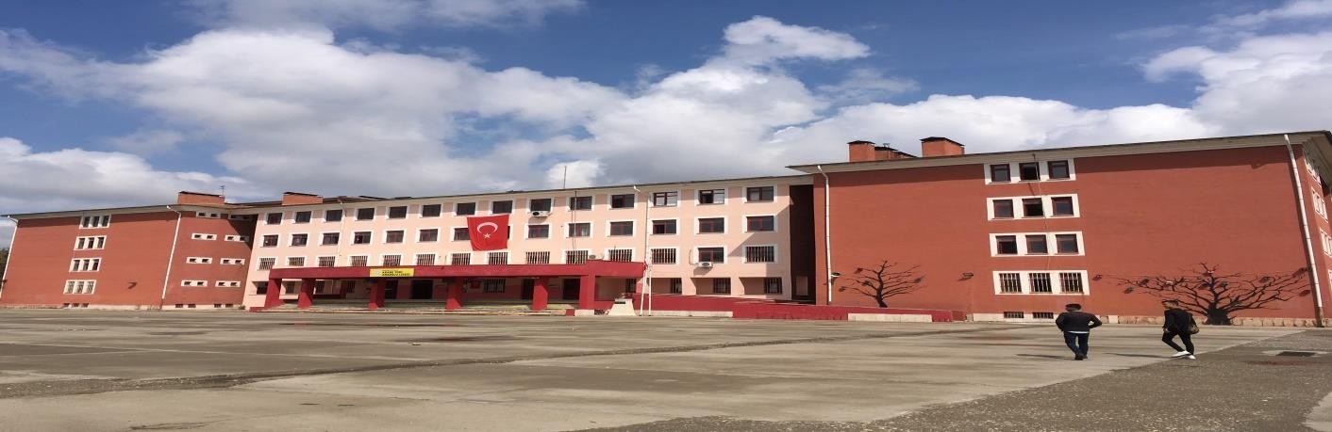

**ADRES:** Batıkent Mah. 4. Bölge Akabe TOKİ Eyyübiye/ ŞANLIURFA

**OKUL TEL:** 0554 261 57 47

**WEB ADRESİ:** [http://akabetokilisesi.meb.k12.tr](http://akabetokilisesi.meb.k12.tr/)

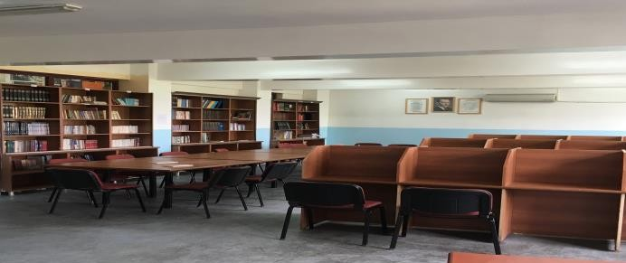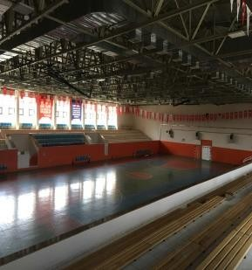

OKULUN TANITIMI

Okul 2006-2007 eğitim öğretim yılında faaliyete başlamıştır. Okulun amacı öğrencileri hem akademik hem kişisel- sosyal gelişimlerine katkıda bulunarak hayata hazırlamaktır. Okulun pansiyonu bulunmamaktadır. Güreş sporunda il 1.liği ve Türkiye 2.liği vardır. Wushu braşında il 1.liği, tekvando şampiyonasında il 1.liği ve il 2.liği, karate bazında il 1.liği ve bölge 2.liği, masa tenisi il şampiyonluğu, okçulukta il derecesi, münazarada ilçe 2.si, ‘’Bir Bilenle Bilge Nesil’’ kompozisyon yarışmasında il 2.liği vardır. Okul içinde yazarlık atölyesi, Değerler Akademisi söyleyişleri ve resim sergisi çalışmaları yapılmaktadır.

|  |  |  |  |  |  |  |
| --- | --- | --- | --- | --- | --- | --- |
| ÜNİVERSİTEYE YERLEŞTİRME SONUÇLARI | | | | | | |
| YIL | MEZUN SAYISI | SAĞLIK BİLİMLERİ  FAKÜLTESİ | ÖNLİSANS FAKÜLTESİ | EĞİTİM FAKÜLTESİ | DİĞER FAKÜLTELER | TOPLAM YERLEŞEN  SAYISI |
| 2017 | 180 | 3 | 3 | 2 | 5 | 13 |
| 2018 | 238 | 2 | 15 | 1 | 2 | 20 |
|  | | | | | | |

**Saatler**: 08:40-15:30

**Isınma**: Merkezi Sistem

**Bağlantı**: Fatih Projesi Fiber İnternet

**Yabancı Dil**: İngilizce Almanca

**Sportif Etkinlikler**: Futsal İl Şampiyonlukları, Sınıflar Arası Basketbol/Futbol/Voleybol Turnuvaları, Masa Tenisi Turnuvası, Folklorik Çalışmalar...

**Bilimsel Etkinlikler**: TUBİTAK 4006

**Proje Çalışmaları**: "TUBİTAK 4006", "E-Twinning", "Okulumu Seviyorum Sınıfımı Güzelleştiriyorum", "Alın Terim Pazar Yerim", "Kitap Hayatı Okumaktır"

**Yurtdışı Proje Faaliyetleri**: Çemberimde Gül Oya Projesi Kapsamında Avrupa'ya Gidiş

**Adres**: Batıkent Mah. 8009. Sok. 13 Akabe Toki Lisesi Eyyübiye/Şanlıurfa

**Telefon**: 0414 357 54 90

**Ulaşım**: Ulaşım Belediye araçları tarafından saat 23´e kadar ulaşım sağlanmaktadır. Ayrıca taksi durağı 24 saat hizmet vermektedir. (33A/81/36 Numaralı otobüslerle ulaşım sağlanmaktadır.)

Öğretmen :66 Öğrenci :985 Derslik :37 Spor Salonu :1 BT Sınıfı :2

Resim Sınıfı :1 Kütüphane :1 Yemekhane :2 Revir:1 Kantin :1